МИНИСТЕРСТВО НАУКИ И ВЫСШЕГО ОБРАЗОВАНИЯ РОССИЙСКОЙ ФЕДЕРАЦИИ

федеральное государственное бюджетное образовательное учреждение высшего образования

**«МОСКОВСКИЙ АВТОМОБИЛЬНО-ДОРОЖНЫЙ ГОСУДАРСТВЕННЫЙ ТЕХНИЧЕСКИЙ УНИВЕРСИТЕТ (МАДИ)»**

Кафедра «Высшая математика»

**ПРАКТИЧЕСКАЯ РАБОТА № 4**

по дисциплине

«Структуры и алгоритмы обработки данных»

на тему:

«Методы поиска и модификация двумерных массивов»

|  |  |
| --- | --- |
|  | **Выполнил:**  Учебная группа: 1бПМ  ФИО: Жиленко А.А.  Подпись ____________________  **Руководитель практической работы:**  Должность: старший преподаватель  Звание: б/з  ФИО: Кутейников И.А.  Подпись ____________________  «_____» ______________ 20 ____ г. |

Москва 2023 г.

Содержание

1. Цель и постановка задачи
2. Алгоритм решения
3. Результат решения
4. Заключение

**Цель и постановка задачи**

**Цель работы:** изучение работы с двумерными массивами (матрицами), а также изучение алгоритмов поиска элементов в строках матрицы и сравнение их сложности.

**Задачи:**

1. Инициализация элементов двумерного массива числами, вводимыми с клавиатуры
2. Инициализация элементов двумерного массива случайными числами
3. Вывод двумерного массива на экран
4. Сортировка двумерного массива по строкам:
   1. Сортировка Шелла
   2. Собственная реализация быстрой сортировки
   3. Сортировка встроенной функцией
   4. Сравнение времени работы сортировок
5. Поиск значения в строке массива
   1. Последовательный поиск
   2. Бинарный поиск
   3. Фибоначчиев поиск
   4. Интерполяционный поиск
   5. Поиск встроенной функцией
   6. Сравнение времени алгоритмов поиска
6. Задан прямоугольный массив целых чисел. Определить, все ли строки состоят только из разных чисел, и напечатать строки, имеющие в своем составе одинаковые числа.
7. Выход из программы

**Алгоритм решения**

Задача 1:

Задание матрицы выполняется методом fillIntMatrixByHand(). Спрашиваем у пользователя кол-во строк и кол-во столбцов в будущей матрице, заполняем матрицу двумя циклами, один из которых вложен в другой. Возвращаем заполненную матрицу.

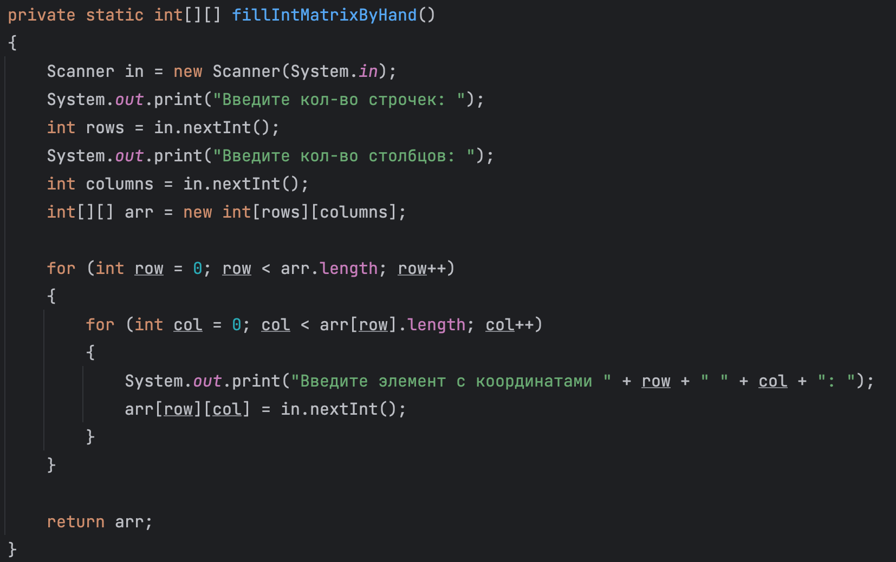

Задача 2:

Задание матрицы случайными числами выполняется методом fillMatrixByRandom(). Спрашиваем у пользователя кол-во строк и столбцов, левую и правую границу значений между которыми будут браться значения в матрицу. Проходим циклом по строкам и заполняем строку методом fillRow(). Возвращаем созданную матрицу.

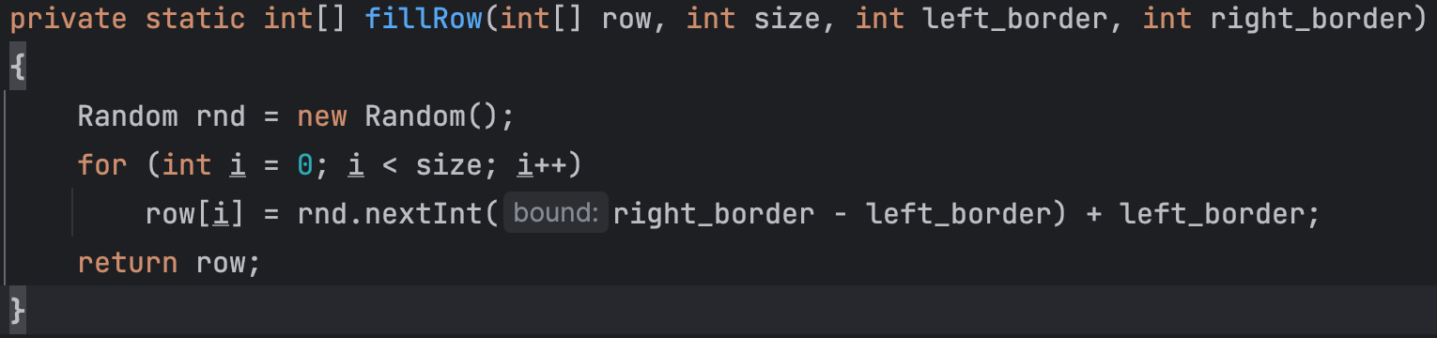

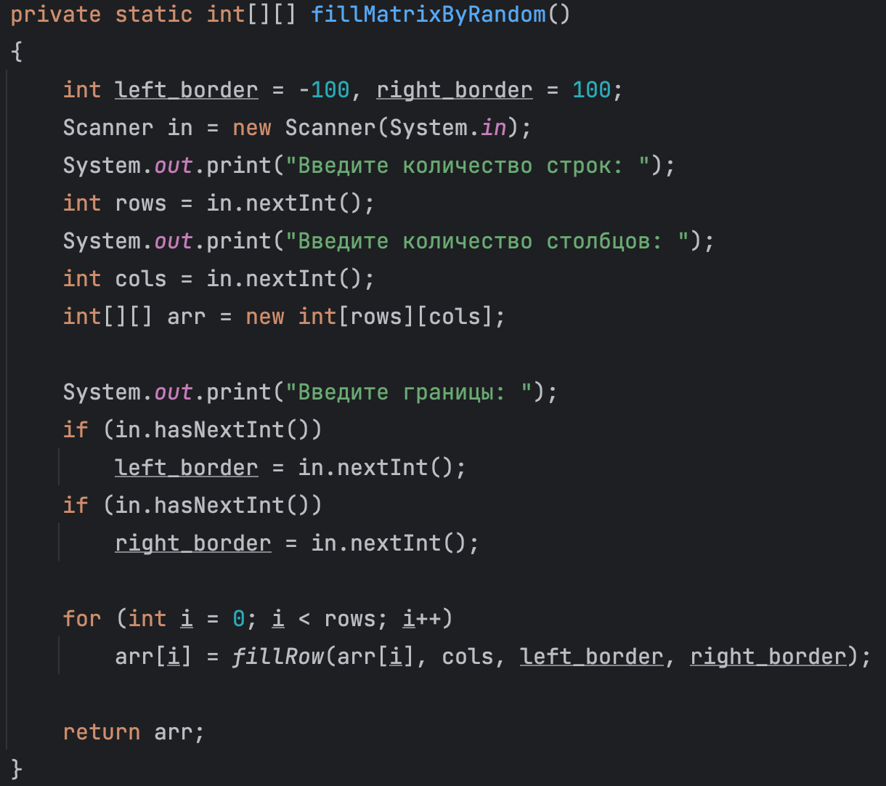

Задача 3:

Вывод двумерного массива выполняется методом printMatrix() с использованием циклов foreach.

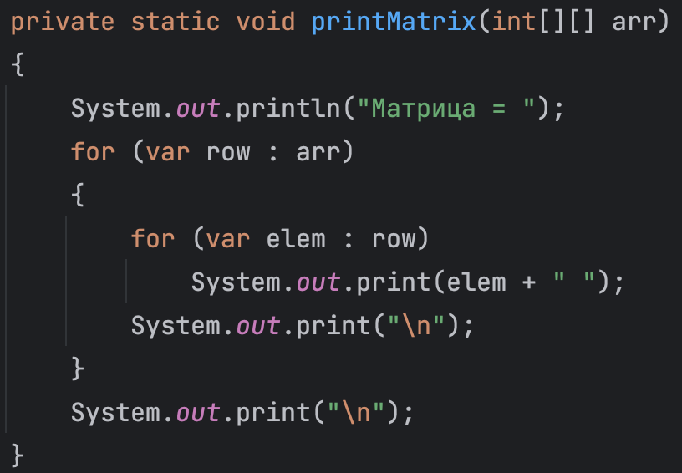

Задача 4:

Последовательный поиск:

Идем по одномерному массиву и проверяем искомое значение с тем которое есть в массиве.

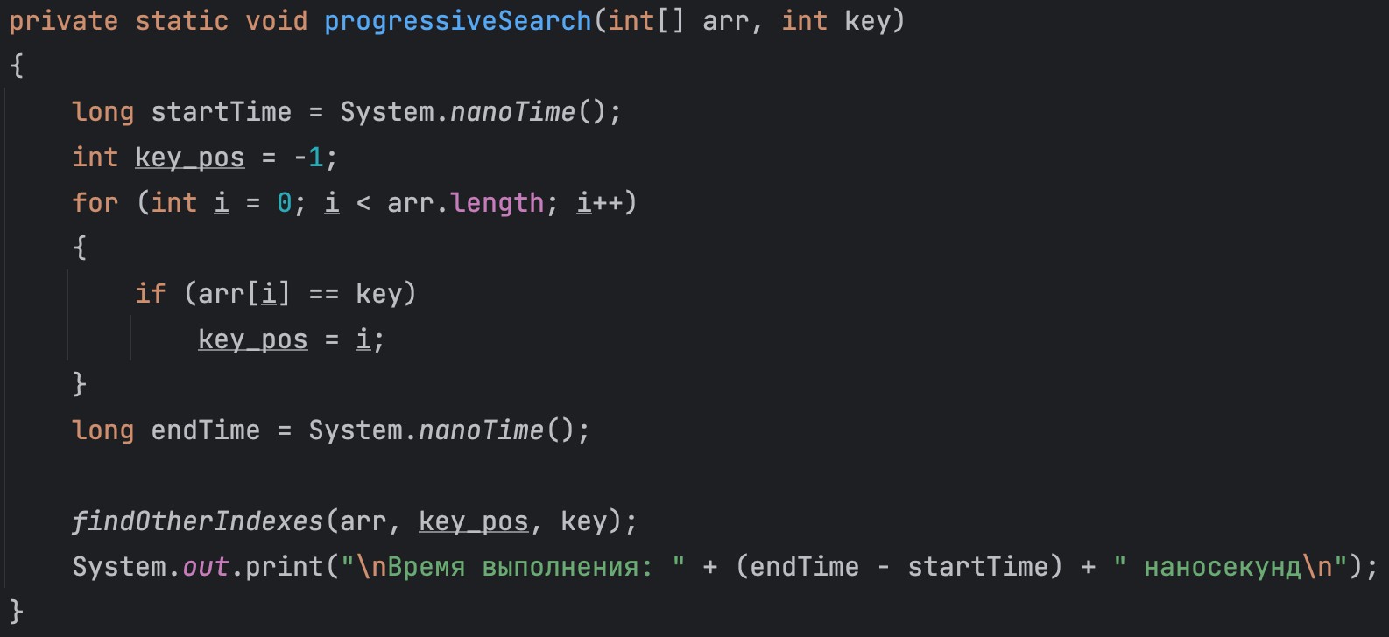

Бинарный поиск (итеративный алгоритм):

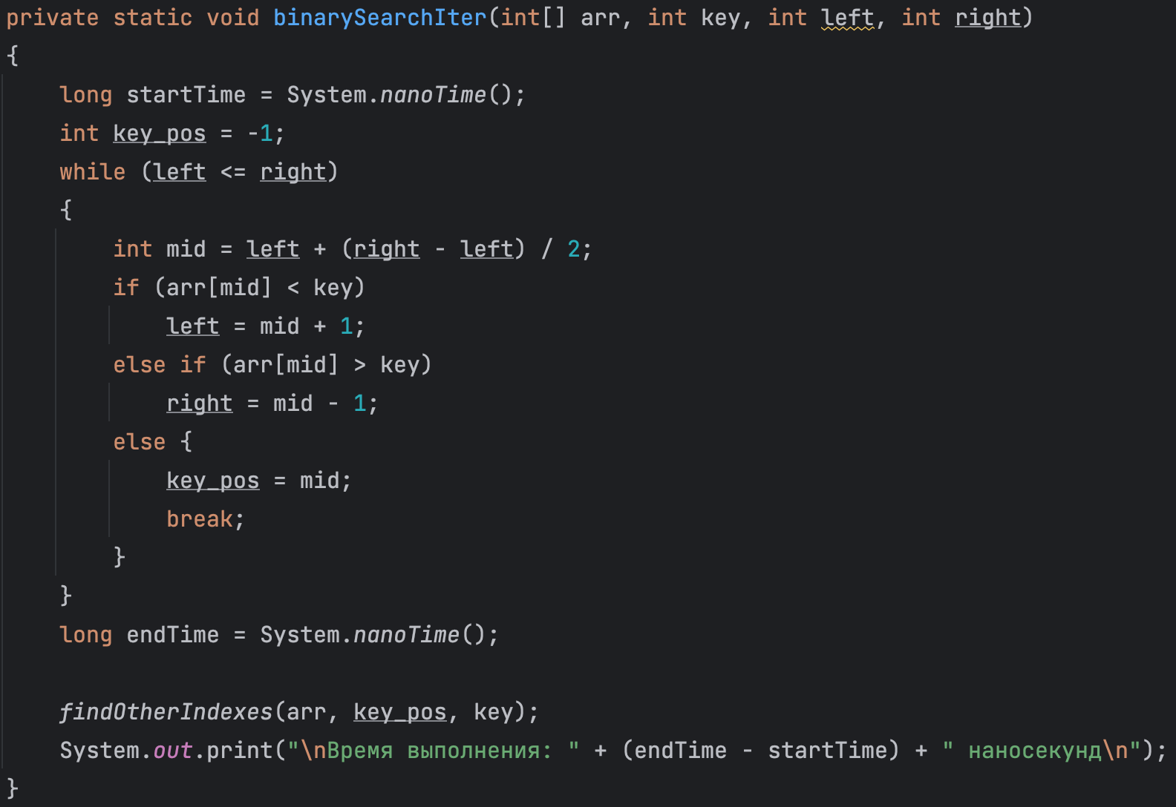

Фибоначчиев поиск:

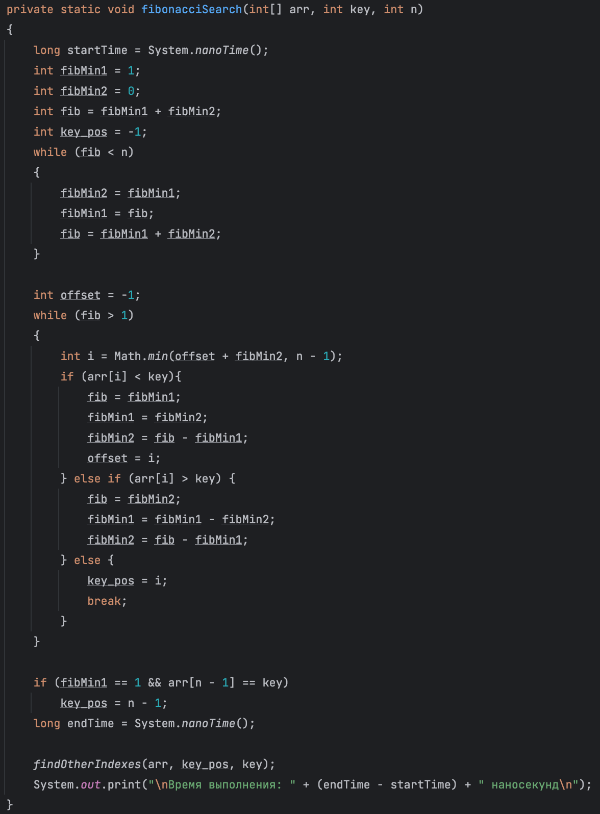

Интерполяционный поиск:

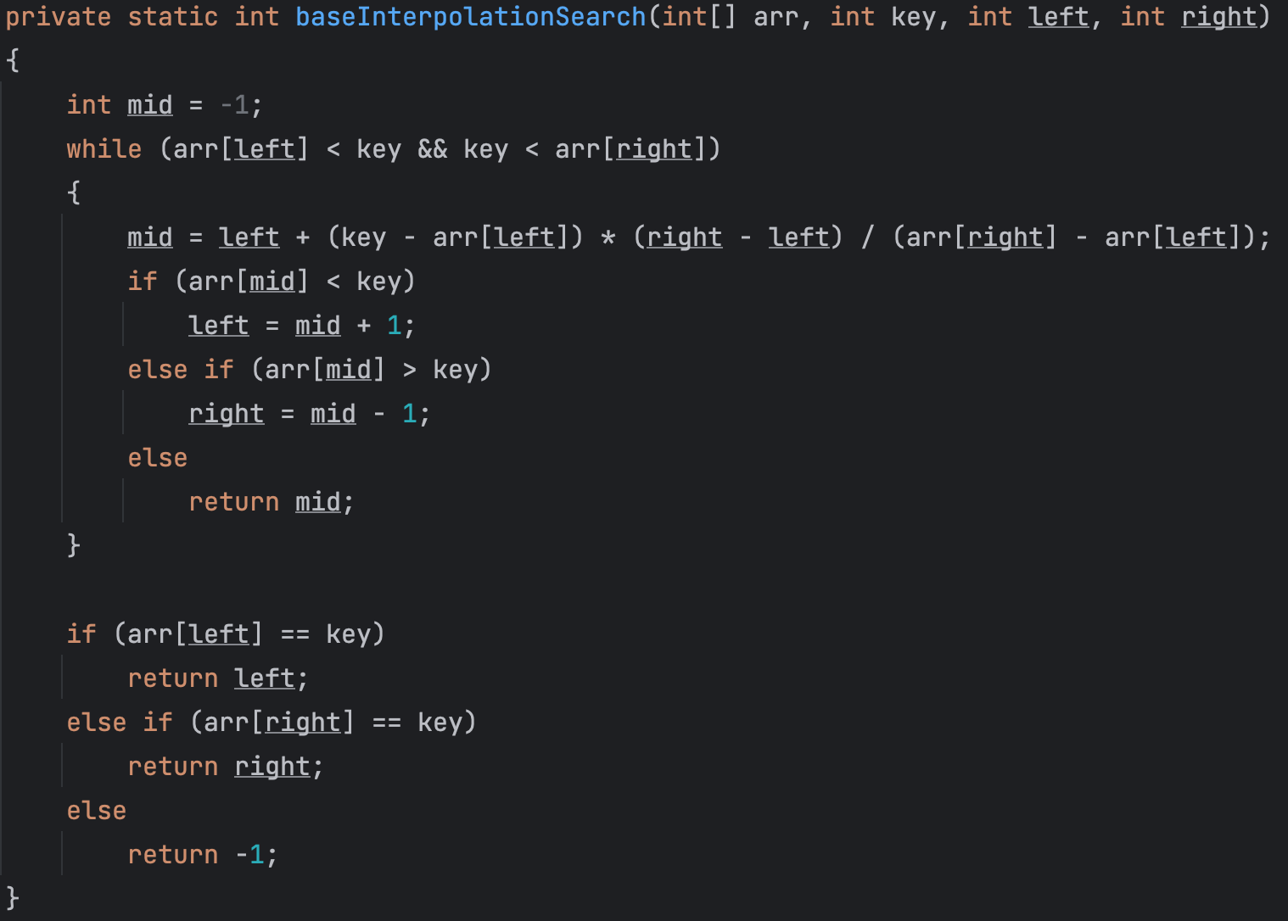

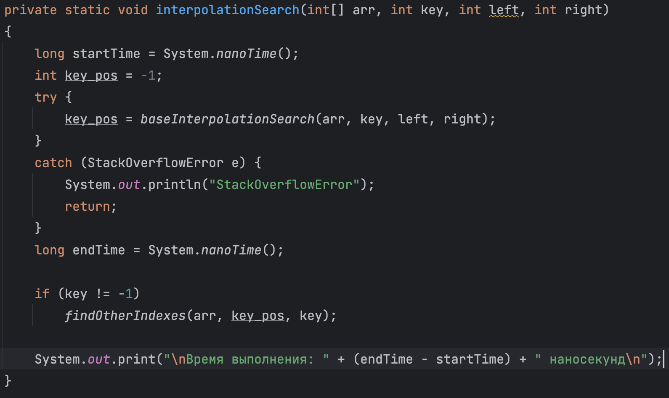

Поиск встроенной функцией:

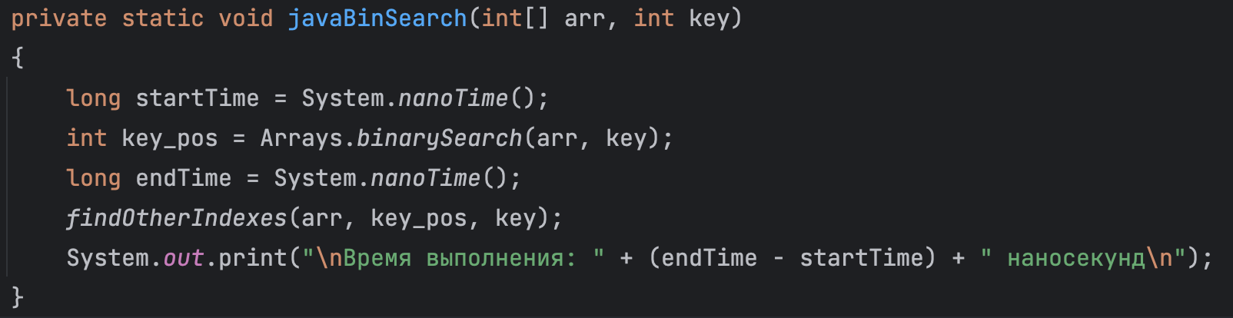

Сравнение времен работы алгоритмов поиска считается в каждой реализации алгоритмов поиска и выводится на экран после окончания выполнения алгоритма.

Задача 6:

Идем циклом по строкам двумерного массива, берем строку, сортируем по возрастанию, идем циклом по отсортированной строке и проверяем на равенство элементы с индексами j-1 j и j+1. Если условие выполняется, то в это строке есть одинаковые элементы. Задаем переменной isAllRowsDiff в значение false. Выводим строку на экран.

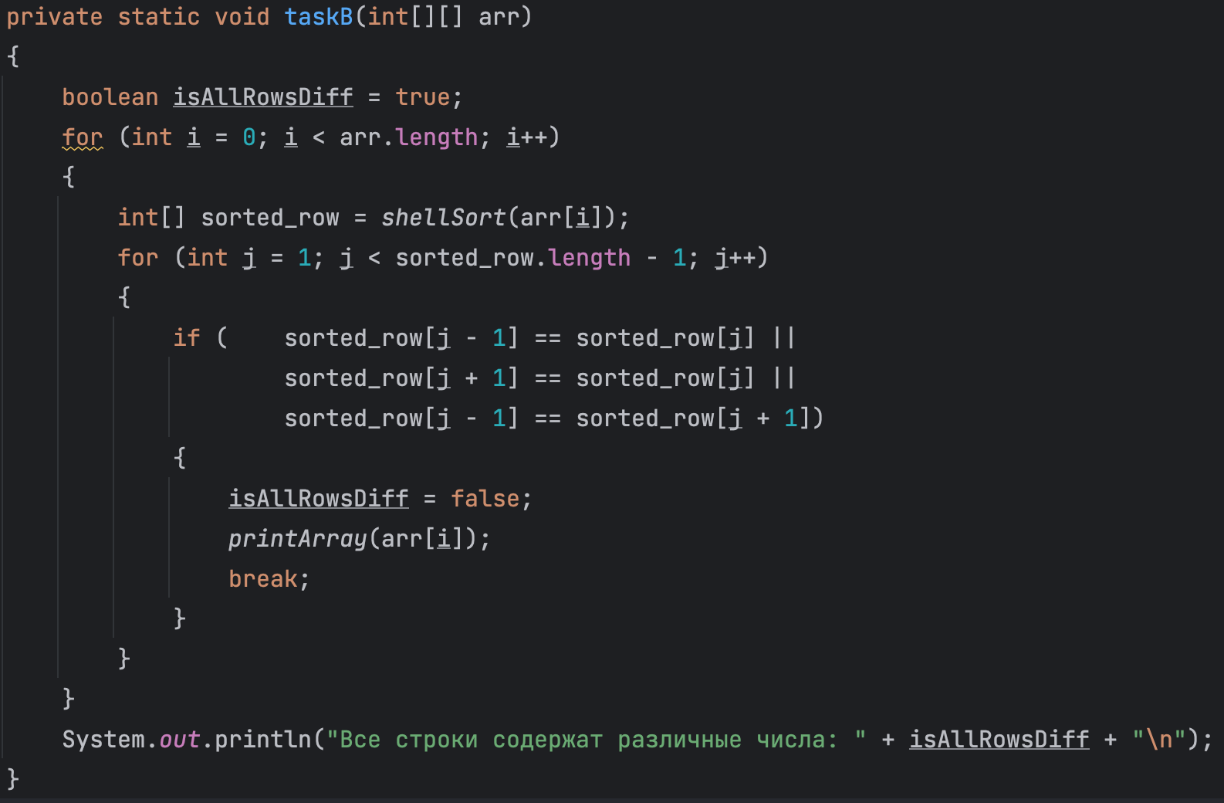

**Результат решения**

Задача 1:

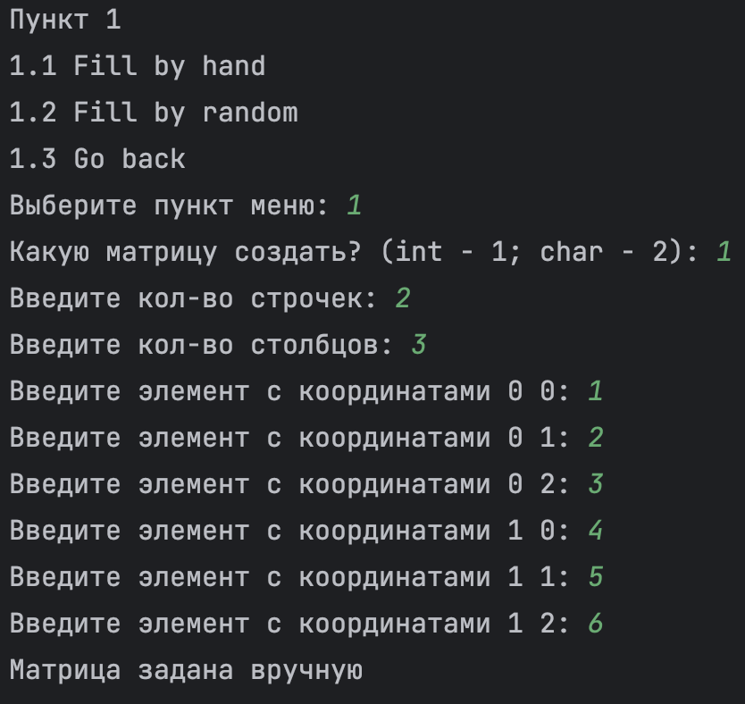

Задача 2:

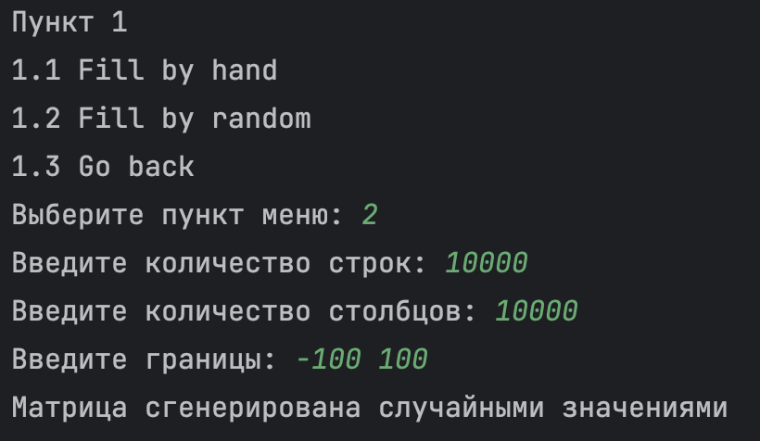

Задача 3:

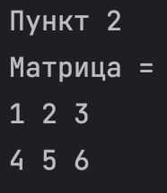

Задача 4:

Сортировка выполнялась для матрицы сгенерированной случайными значениями.

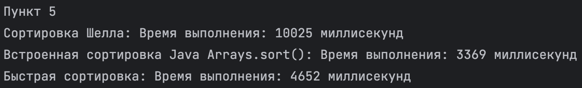

Задача 5:

Поиск выполнялся по строкам матрицы сгенерированной случайными значениями.

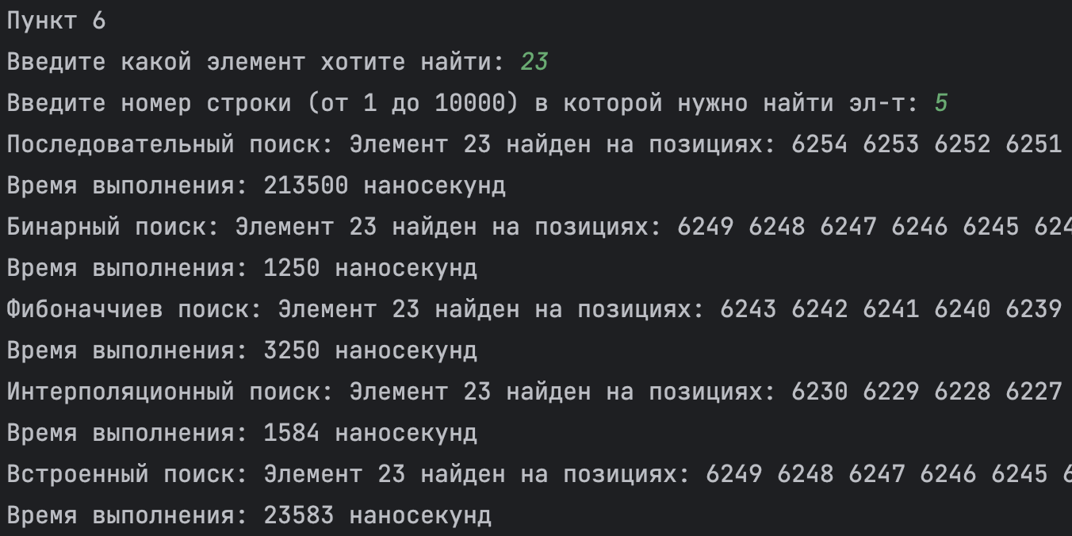

Задача 6:

Задание выполнялось для матрицы:

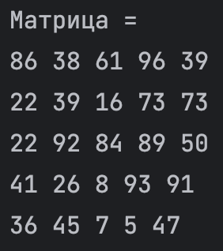

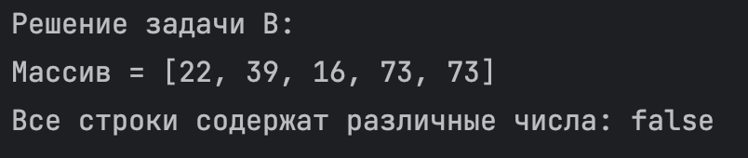

**Заключение**

По результатам практической работы я научился генерировать и обрабатывать двумерные массивы, реализовывать алгоритмы поиска в строках матриц, сортировать двумерные массивы по строкам.